Мониторинг результатов работы
МБОУ «Теляженская основная общеобразовательная школа»
за 2019-2020 учебный год.

№ п/п | Вопросы | 2019-2020 учебный год
1 | Общее количество учащихся на конец учебного года | 28
2 | Сколько человек было охвачено дополнительным образованием,  предусмотренным лицензией, по каким направлениям | 24  Художественно-эстетическое , духовно-нравственное.
3 | Сколько человек принимало участие в школьных этапах всероссийской олимпиады школьников | 14
4 | Сколько человек принимало участие в муниципальных олимпиадах,  конкурсах,  соревнованиях,  из них победителей,  призеров  (фамилия имя ребенка, класс;  ф.и.о. преподавателя) | В олимпиадах-1.  В конкурсах-16  В соревнованиях-0  победители  районного конкурса рисунков  «Разноцветный мир»: Александров Артѐм, учащийся 5 класса МБОУ «Теляженская ООШ» («Золотая осень»),педагог, подготовивший победителя Сысоева С.В.  Лютиков Сергей, учащийся 5 класса МБОУ «Теляженская ООШ» («Очей очарованье»); педагог, подготовивший победителя Сысоева С.В.  Призеры районного конкурса рисунков :  «Разноцветный мир 3 место – Кобзев Даниил, учащийся 3 класса МБОУ «Теляженская ООШ» («Летняя пора»); педагог, подготовивший призера Лютикова Т.В. 2 место – Смирнов Даниил, учащийся 8 класса МБОУ «Теляженская ООШ» («Краски осени»); педагог, подготовивший призера Лютикова Н.Н.  3 место – Фомин Александр, учащийся 2 класса МБОУ «Теляженская ООШ» («Дымок»); педагог, подготовивший призера Сапрыкина Н.М.  Морозова Екатерина, учащаяся 7 класса МБОУ «Теляженская ООШ» («Мой друг»); педагог, подготовивший призера Сысоева С.В.  Призеры районного конкурса самодельной игрушки  «Наряды для ѐлки»: Номинация «Самый новогодний колокольчик»  2 место – Фомина Анастасия, учащаяся 5 класса МБОУ «Теляженская ООШ» »); педагог, подготовивший призера Сысоева С.В.  Номинация «Самый новогодний шар»  3 место – Смирнов Даниил, учащийся 8 класса МБОУ «Теляженская ООШ»; педагог, подготовивший призера Лютикова Н.Н.  победитель районного конкурса «Фестиваль талантов», посвящѐнного 75-летию Победы в Великой Отечественной войне номинация «Эстрадный вокал» Возрастная категория 11-14 лет Смирнов Даниил, учащийся МБОУ «Теляженская ООШ» (песня «Синяя вечность») , 8 класс педагог-руководитель - Сапрыкина Н.М;  победители  районного конкурса-выставки детского  художественного и декоративного творчества «Карусель талантов»: номинация «Дизайн»  Александров Артѐм, учащийся 5 класса МБОУ «Теляженская основная общеобразовательная школа»); педагог, подготовивший победителя Сысоева С.В.  Лютиков Сергей, учащийся 5 класса МБОУ «Теляженская основная общеобразовательная школа»); педагог, подготовивший победителя Сысоева С.В.  Победитель районного фотоконкурса «Золотая осень в моём крае»: Лютиков Сергей, учащийся 5 класса МБОУ «Теляженская основная общеобразовательная школа» »); педагог, подготовивший победителя Сысоева С.В.  Бортулаева Кристина, учащаяся 2 класса МБОУ «Теляженская основная общеобразовательная школа»; »); педагог, подготовивший победителя Сапрыкина Н.М.  Призёр  районного фотоконкурса  «Золотая осень в моём крае»:  3 место – Смирнов Даниил, учащийся 8 класса МБОУ «Теляженская основная общеобразовательная школа» педагог, подготовивший призера Лютикова Н.Н
 | Сколько человек принимало участие в региональных олимпиадах,  конкурсах,  соревнованиях,  из них победителей,  призеров (фамилия имя ребенка, класс;  ф.и.о. преподавателя). | 1 V открытого областного конкурса-фестиваля  вокального и инструментального творчества  «Звонкие голоса Орловщины», посвященного 75-летию Победы  в Великой Отечественной войне Номинация «Эстрадный вокал»  (соло. 11-14 лет):  Диплом I степени  Смирнов Даниил, обучающийся муниципального бюджетного  общеобразовательного учреждения «Теляженская средняя  общеобразовательная школа» Верховского района, 8 класс педагог-руководитель -  Сапрыкина Н.М.
6 | Участие детей в других конкурсах, соревнованиях. Результаты. | Участие в игре-конкурсе «Русский медвежонок» : получил диплом -3 степени Лютиков Данил, 7 класс, грамоты получили :Лютиков Сергей 5 класс,Сапрыкина Анастасия 6 класс,Стрельников Евгений 7 класс.
7 | Общее количество педагогов:  из них имеют  - высшее образование,  - высшую категорию,  -первую категорию;  -соответствие должности | 10  8  2  8  -
8 | Сколько человек обучалось в 2019-2020 уч.г. на курсах повышения квалификации | 7
9 | Сколько человек прошло курс профессиональной переподготовки | -----
10 | Сколько человек окончили учебный год на 5 (по классам) | 1
11 | Сколько человек окончили учебный год без троек (по классам) | 2 класс- 5; 3 класс-0; 4класс-0;5 класс-3; 6 класс- 1; 7 класс-- 3 ; 8 класс-3; 9 класс-2.
12 | Сколько человек оставлено на второй год | ------
13 | Участие учителей в муниципальных,  региональных и других конкурсах  из них победителей, призеров  (указать ФИО, должность) | ------

Какие интересные мероприятия проведены в школе в 2019-2020 уч.году (предоставьте фотографии в электронном виде):
Согласно плану воспитательной работы 25 октября 2019 г. в МБОУ «Теляжеская ООШ» было проведено общешкольное мероприятие для старшеклассников «Осенний бал». Целью мероприятия было вовлечение учащихся во внеклассную жизнь школы, развитие их творческой самостоятельности в школе. Ответственными за мероприятие были учащиеся 9 класса.
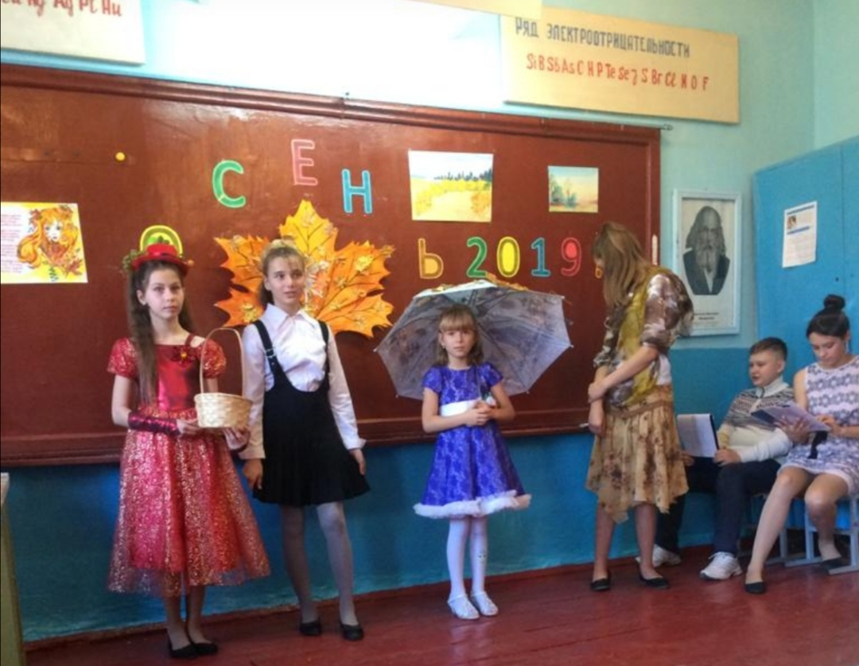
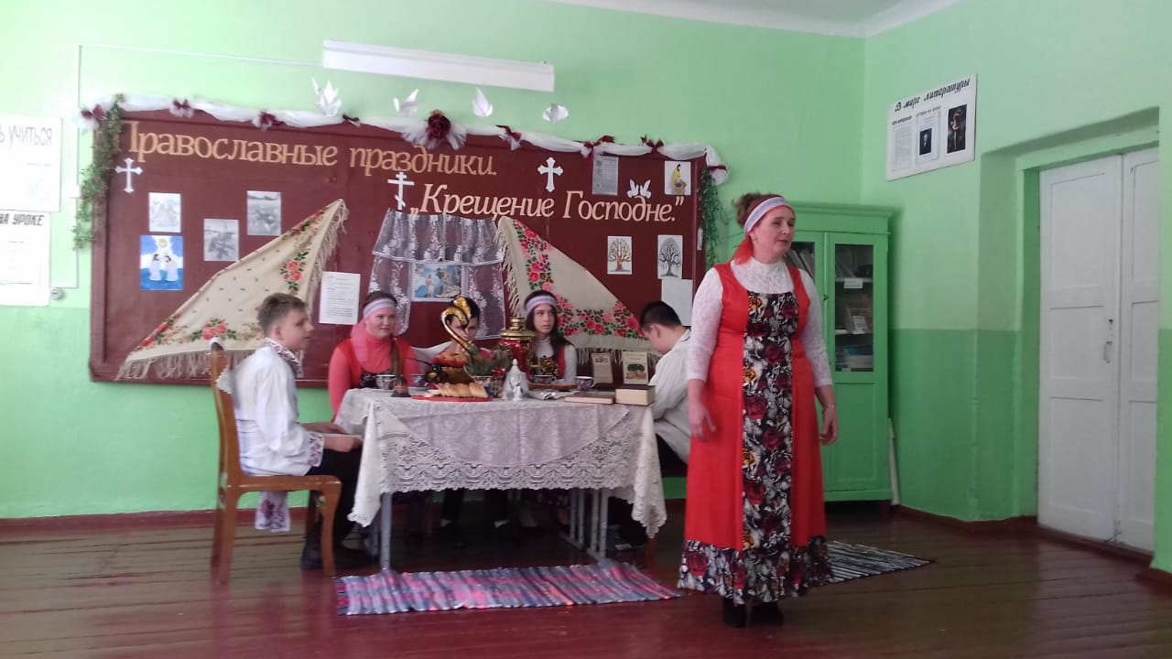
Проведение общешкольного праздника «Крещение Господне»--19 января 2020 года. 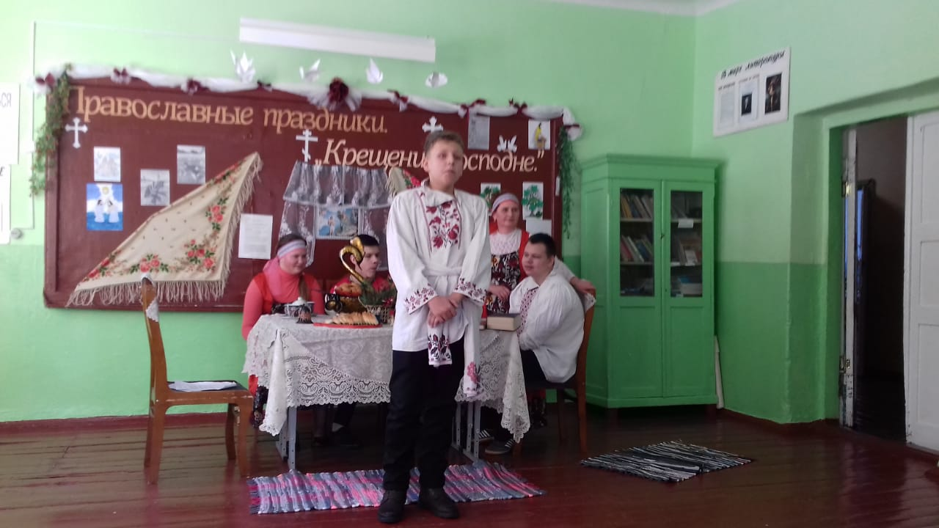
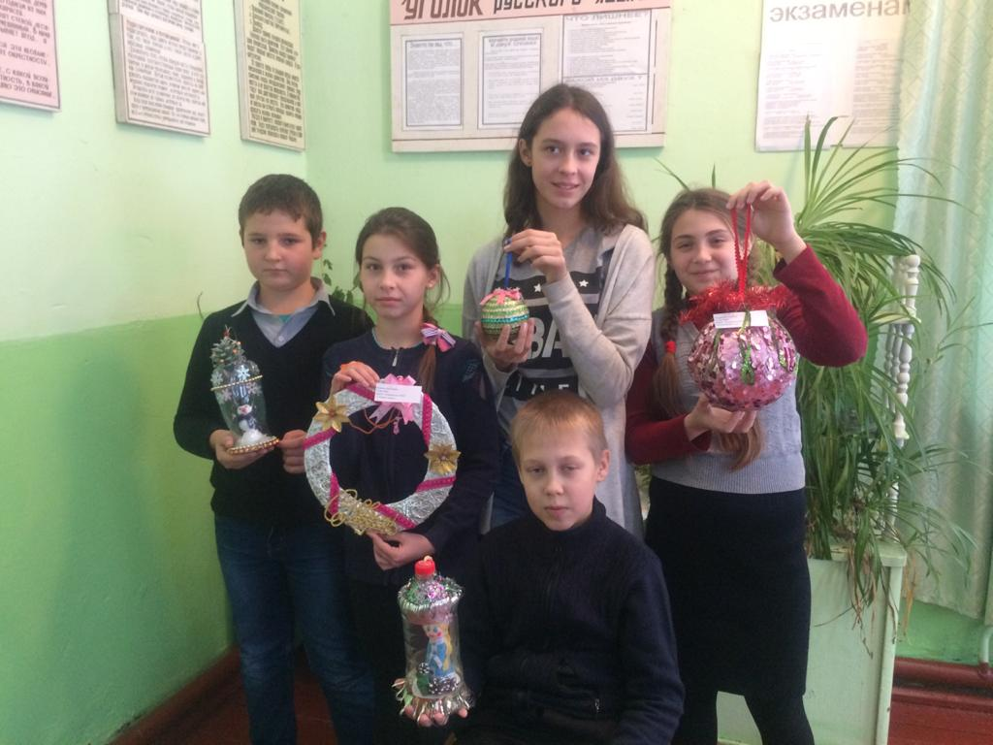 Школьный конкурс самодельной игрушки «Наряды для ѐлки» .
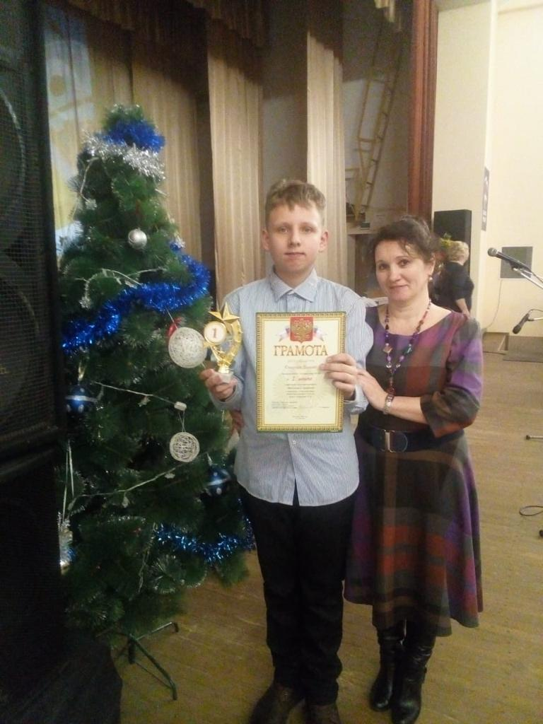
Смирнов Даниил - победитель V открытого областного конкурса-фестиваля вокального и инструментального творчества «Звонкие голоса Орловщины», посвященного 75-летию Победы в Великой Отечественной войне .. 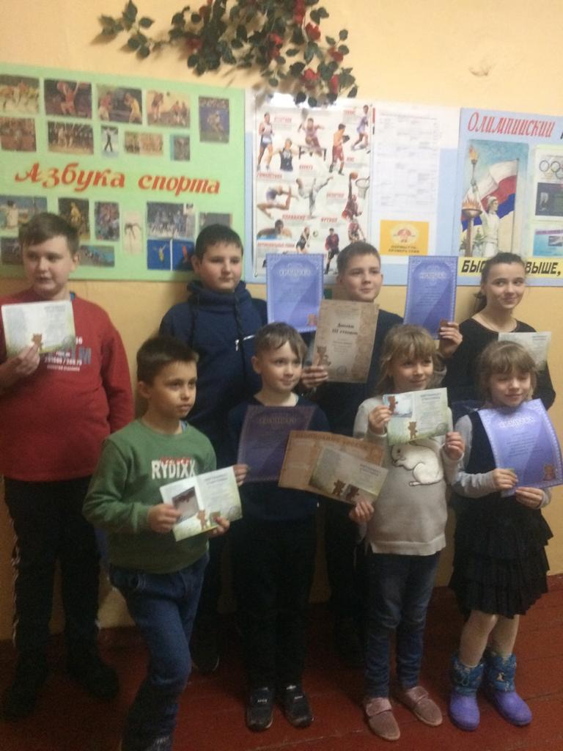
Участие наших детей в игре-конкурсе «Русский медвежонок» было успешным: получили диплом -3 степени,грамоты,сертификаты.

Примеры современных образовательных технологий, используемых педагогами вашей образовательной организации: Приоритетным направлением работы нашей школы является повышение качества образования через использование современных образовательных технологий на уроках и во внеурочной деятельности.
Поэтому педагоги владеют знаниями в области технологий и успешно применяют их на своих уроках.
В школьной практике мы используем различные педагогические технологии: создание в учебной деятельности проблемных ситуаций и организация активной самостоятельной деятельности учащихся , информационно-коммуникативные технологии, здоровьесберегающие технологии , игровые технологии..

